Сконфигурируйте файловое хранилище

Задание:
- При помощи трёх дополнительных дисков, размером 1Гб каждый, на HQ-SRV сконфигурируйте дисковый массив уровня 5
- Имя устройства – md0, конфигурация массива размещается в файле /etc/mdadm.conf
- Обеспечьте автоматическое монтирование в папку /raid5
- Создайте раздел, отформатируйте раздел, в качестве файловой системы используйте ext4
- Настройте сервер сетевой файловой системы(nfs), в качестве папки общего доступа выберите /raid5/nfs, доступ для чтения и записи для всей сети в сторону HQ-CLI
- На HQ-CLI настройте автомонтирование в папку /mnt/nfs
- Основные параметры сервера отметьте в отчёте

Вариант реализации:

HQ-SRV:
- Выполним установку пакета "mdadm":
  - mdadm — утилита для работы с программными RAID-массивами различных уровней
apt-get update && apt-get install -y mdadm
- Подготовка носителей:
  - Сначала необходимо занулить суперблоки на дисках, которые мы будем использовать для построения RAID
    - при помощи утилиты "lsblk" - просматриваем наши фищические диски и определяемся какие будут использоваться в RAID - массиве
lsblk

  - Результат:
    - для работы будут использованы диски: sdb, sdc и sdd
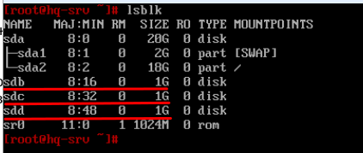
- Создание RAID-массива:
  - где:
    - /dev/md0 — устройство RAID, которое появится после сборки;
    - -l 5 — уровень RAID;
    - -n 3 — количество дисков, из которых собирается массив;
    - /dev/sd{b,c,d} — сборка выполняется из дисков sdb, sdc и sdd.
mdadm --create --verbose /dev/md0 -l 5 -n 3 /dev/sd{b,c,d}

  - Результат:
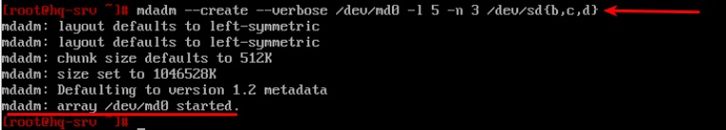
- Проверяем:
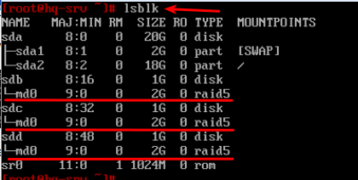
- Сохраняем конфигурацию массива в файле /etc/mdadm.conf:
mdadm --detail --scan --verbose | tee -a /etc/mdadm.conf

  - Результат:
- Создание файловой системы для массива
mkfs.ext4 /dev/md0
- Чтобы данный раздел также монтировался при загрузке системы, добавляем в fstab
vim /etc/fstab

  - следующую информацию:
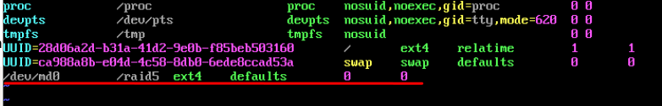
- Создаём каталог /raid5:
mkdir /raid5
- Выполняем монтирование:
mount -av

  - Результат:
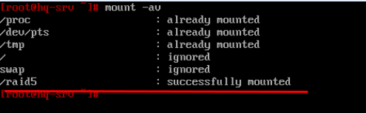
- Проверяем:
df -h

  - Результат:
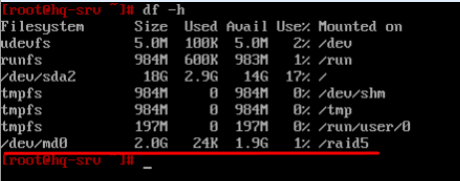
- Устанавливаем пакеты для NFS сервера:
apt-get install -y nfs-{server,utils}
- Создаём директорию для общего доступа в директории /raid5/nfs, куда ранее был смонтирован RAID - массив:
mkdir /raid5/nfs
- Назначаем права - полный доступ:
chmod 777 /raid5/nfs
3. Редактируем файл /etc/exports:
vim /etc/exports

  - Добавляем туда следующую информацию, где:

    - /raid5/nfs - общий ресурс
    - 192.168.100.64/28 - клиентская сеть, которой разрешено монтирования общего ресурса
    - rw — разрешены чтение и запись
    - no_root_squash — отключение ограничения прав root

- Экспортируем файловую систему, указанную выше в /etc/exports:
exportfs -arv

  - Результат:
    - exportfs с флагом -a, означающим экспортировать или отменить экспорт всех каталогов
    - -r означает повторный экспорт всех каталогов, синхронизируя /var/lib/nfs/etab с /etc/exports и файлами в /etc/exports.d
    - а флаг -v включает подробный вывод:
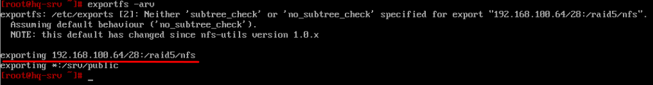
- Запускаем и добавляем в автозагрузку NFS - сервер:
systemctl enable --now nfs-server

HQ-CLI:
- Выполняем установку пакетов для NFS - клиента:
apt-get update && apt-get install -y nfs-{utils,clients}
- Создадим директорию для монтирования общего ресурса:
mkdir /mnt/nfs
- Задаём права на созданную директорию:
chmod 777 /mnt/nfs
- Настраиваем автомонтирование общего ресурса через fstab:
vim /etc/fstab

  - Добавляем следующую информацию:
    - где: 192.168.100.2 - адрес файлового сервера (HQ-SRV)
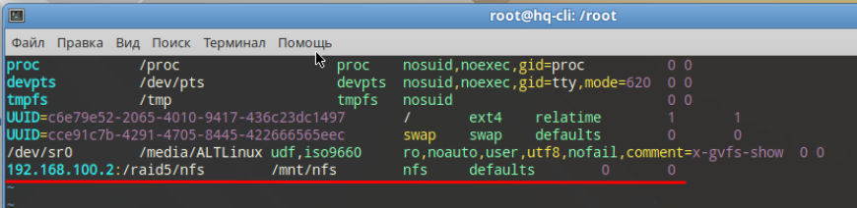
- Выполняем монтирование общего ресурса:
mount -av

  - Результат:
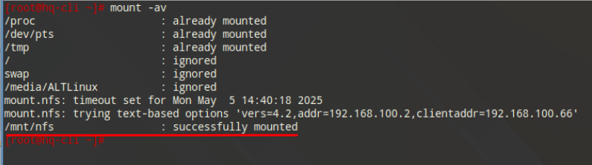
- Проверяем:
df -h

  - Результат:
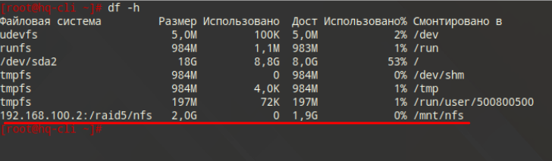
- Перезугружаем HQ-CLI и проверяем автомонтирование с правами на запись:
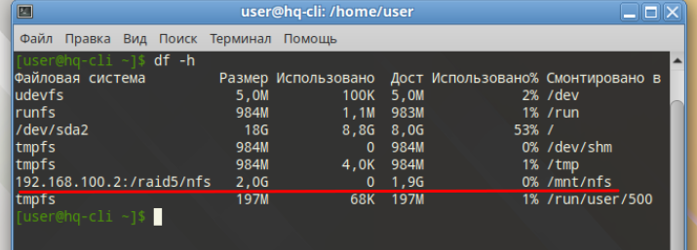
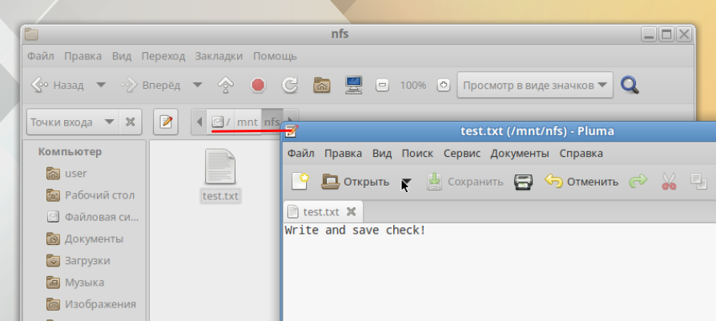
- Результат:
